Windows下搭建Redis集群

Redis集群：
如果部署到多台电脑，就跟普通的集群一样；因为Redis是单线程处理的，多核CPU也只能使用一个核，
所以部署在同一台电脑上，通过运行多个Redis实例组成集群，然后能提高CPU的利用率。

在Windows系统下搭建Redis集群：
需要4个部件：
Redis、Ruby语言运行环境、Redis的Ruby驱动redis-xxxx.gem、创建Redis集群的工具redis-trib.rb
安装Redis，并运行3个实例(Redis集群需要至少3个以上节点，低于3个无法创建);
使用redis-trib.rb工具来创建Redis集群，由于该文件是用ruby语言写的，所以需要安装Ruby开发环境，以及驱动redis-xxxx.gem

1.下载并安装Redis
其GitHub路径如下：https://github.com/MSOpenTech/redis/releases/
Redis提供msi和zip格式的下载文件，这里下载zip格式 3.0.504版本
将下载到的Redis-x64-3.0.504.zip解压即可，为了方便使用，建议放在盘符根目录下，并修改目录名为Redis，如：C:\Redis 或者D:\Redis
通过配置文件来启动3个不同的Redis实例，由于Redis默认端口为6379，所以这里使用了6380、6381、6382来运行3个Redis实例。
注意：为了避免不必要的错误，配置文件尽量保存为utf8格式，并且不要包含注释；
配置文件中以下两种保存日志的方式(保存在文件中、保存到System Log中)请根据需求选择其中一种即可：
loglevel notice #日志的记录级别，notice是适合生产环境的
logfile "D:/Redis/Logs/redis6380_log.txt" #指定log的保持路径,默认是创建在Redis安装目录下，如果有子目录需要手动创建，如此处的Logs目录
syslog-enabled yes #是否使用系统日志
syslog-ident redis6380 #在系统日志的标识名
这里使用了保存在文件中的方式，所以先在Redis目录D:/Redis下新建Logs文件夹
redis.6380.conf 内容如下：
port 6380
loglevel notice
logfile "D:/Redis/Logs/redis6380_log.txt"
appendonly yes
appendfilename "appendonly.6380.aof"
cluster-enabled yes
cluster-config-file nodes.6380.conf
cluster-node-timeout 15000
cluster-slave-validity-factor 10
cluster-migration-barrier 1
cluster-require-full-coverage yes
redis.6381.conf 内容如下：
port 6381
loglevel notice
logfile "D:/Redis/Logs/redis6381_log.txt"
appendonly yes
appendfilename "appendonly.6381.aof"
cluster-enabled yes
cluster-config-file nodes.6381.conf
cluster-node-timeout 15000
cluster-slave-validity-factor 10
cluster-migration-barrier 1
cluster-require-full-coverage yes
redis.6382.conf 内容如下：
port 6382
loglevel notice
logfile "D:/Redis/Logs/redis6382_log.txt"
appendonly yes
appendfilename "appendonly.6382.aof"
cluster-enabled yes
cluster-config-file nodes.6382.conf
cluster-node-timeout 15000
cluster-slave-validity-factor 10
cluster-migration-barrier 1
cluster-require-full-coverage yes
配置内容的解释如下：
1 port 6380 #端口号 2 loglevel notice #日志的记录级别，notice是适合生产环境的 3 logfile "Logs/redis6380_log.txt" #指定log的保持路径,默认是创建在Redis安装目录下，如果有子目录需要手动创建，如此处的Logs目录 4 syslog-enabled yes #是否使用系统日志 5 syslog-ident redis6380 #在系统日志的标识名 6 appendonly yes #数据的保存为aof格式 7 appendfilename "appendonly.6380.aof" #数据保存文件 8 cluster-enabled yes #是否开启集群 9 cluster-config-file nodes.6380.conf10 cluster-node-timeout 1500011 cluster-slave-validity-factor 1012 cluster-migration-barrier 113 cluster-require-full-coverage yes
将上述配置文件保存到Redis目录下，并使用这些配置文件安装3个redis服务，命令如下：
注意：redis.6380.conf等配置文件最好使用完整路径，避免重启Redis集群出现问题,博主的安装目录为D:/Redis
D:/Redis/redis-server.exe --service-install D:/Redis/redis.6380.conf --service-name redis6380
D:/Redis/redis-server.exe --service-install D:/Redis/redis.6381.conf --service-name redis6381
D:/Redis/redis-server.exe --service-install D:/Redis/redis.6382.conf --service-name redis6382
启动这3个服务，命令如下：
D:/Redis/redis-server.exe --service-start --service-name Redis6380
D:/Redis/redis-server.exe --service-start --service-name Redis6381
D:/Redis/redis-server.exe --service-start --service-name Redis6382
执行结果：
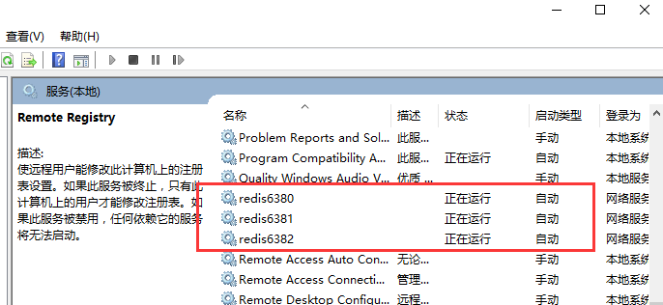

2.下载并安装ruby

2.1. 下载路径如下：
http://dl.bintray.com/oneclick/rubyinstaller/rubyinstaller-2.2.4-x64.exe
下载后，双击安装即可，同样，为了操作方便，也是建议安装在盘符根目录下，如： C:\Ruby22-x64 ，安装时这里选中后两个选项，
意思是将ruby添加到系统的环境变量中，在cmd命令中能直接使用ruby的命令
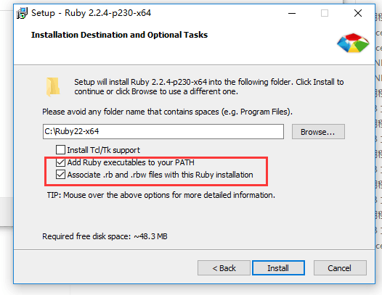

2.2.下载ruby环境下Redis的驱动，考虑到兼容性，这里下载的是3.2.2版本
https://rubygems.org/gems/redis/versions/3.2.2
注意：下载在页面右下角相关连接一项中
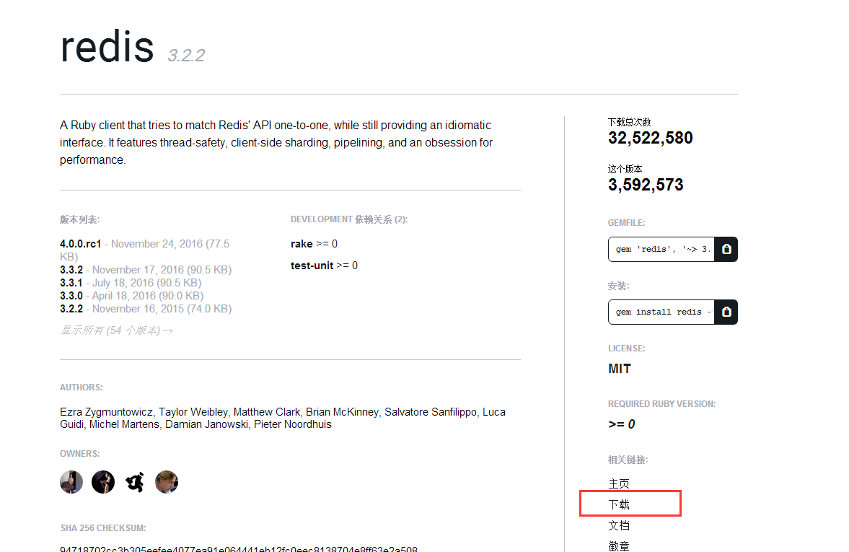

安装该驱动，命令如下：
gem install --local path_to_gem/filename.gem
实际操作如下：
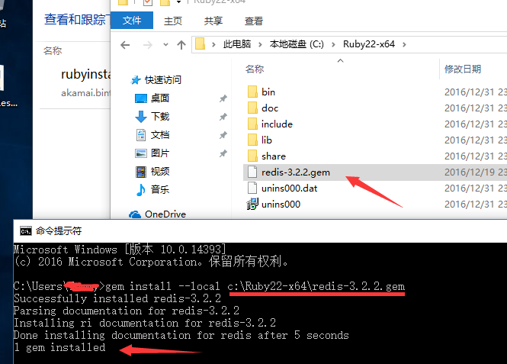

2.3.下载Redis官方提供的创建Redis集群的ruby脚本文件redis-trib.rb，路径如下：
https://raw.githubusercontent.com/MSOpenTech/redis/3.0/src/redis-trib.rb
打开该链接如果没有下载，而是打开一个页面，那么将该页面保存为redis-trib.rb
建议保存到Redis的目录下。

注意：因为redis-trib.rb是ruby代码，必须用ruby来打开，若redis-trib.rb无法识别，需要手动选择该文件的打开方式：
**选择ruby为的打开方式后，redis-trib.rb的logo都会发生改变，如下图：

3.创建Redis集群
CMD下切换到Redis目录，使用redis-trib.rb来创建Redis集群：
redis-trib.rb create --replicas 0 127.0.0.1:6380 127.0.0.1:6381 127.0.0.1:6382
执行结果：
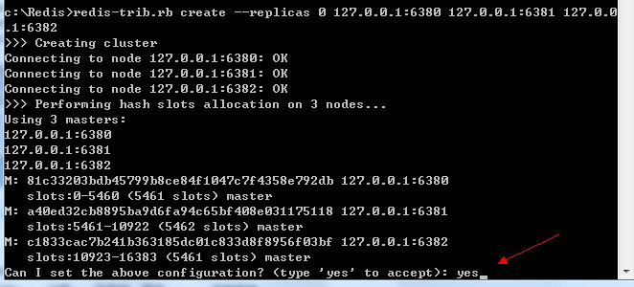
当出现提示时，需要手动输入yes，输入后，当出现以下内容，说明已经创建了Redis集群
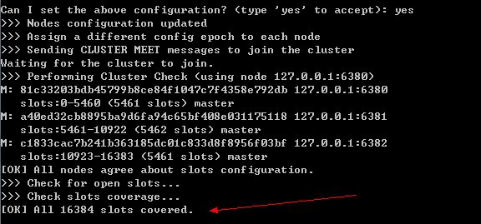
检验是否真的创建成功，输入以下命令：
redis-trib.rb check 127.0.0.1:6380
出现以下信息，说明创建的Redis集群是没问题的
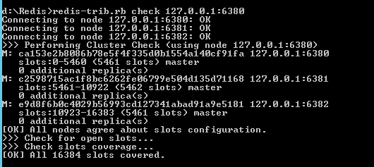
使用Redis客户端Redis-cli.exe来查看数据记录数，以及集群相关信息
D:/Redis/redis-cli.exe -c -p 6380
-c 表示 cluster
-p 表示 port 端口号
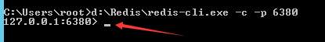
输入dbsize查询 记录总数
dbsize
或者一次输入完整命令：
D:/Redis/redis-cli.exe -c -p 6380 dbsize
结果如下：
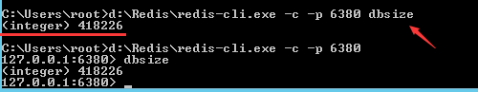
输入cluster info可以从客户端的查看集群的信息：
cluster info
结果如下：
